А652-01-880
Выпуск М
Руководство по эксплуатации
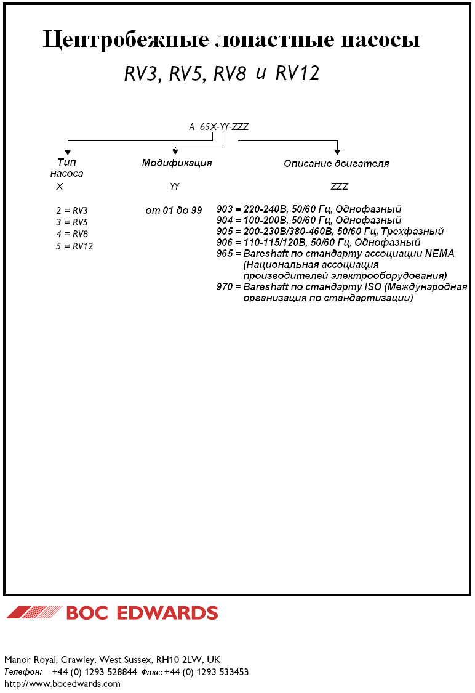

1 ВВЕДЕНИЕ

1.1 Область применения и определения

В данном руководстве представлены инструкции по установке, эксплуатации и техобслуживанию центробежных, лопастных насосов RV3, RV5, RV8 и RV12 компании Edwards. Ознакомьтесь с данным руководством перед установкой и эксплуатацией насоса.

Важная информация по технике безопасности обозначена как ПРЕДУПРЕЖДЕНИЕ и ПРЕДОСТЕРЕЖЕНИЕ; вы должны соблюдать данные инструкции. Использование ПРЕДУПРЕЖДЕНИЙ и ПРЕДОСТЕРЕЖЕНИЙ показано ниже.

ПРЕДУПРЕЖДЕНИЕ
Предупреждения предусмотрены там, где несоблюдение инструкции может привести к травмам или летальному исходу.

ПРЕДОСТЕРЕЖЕНИЕ
ПРЕДОСТЕРЕЖЕНИЯ предусмотрены там, где несоблюдение инструкции может привести к повреждению оборудования, вспомогательного оборудования и неправильному процессу обработки.

Устройства, используемые в данном руководстве, соответствует Международной системе единиц измерения СИ.

В соответствии с рекомендациями IEC1010, на насосе использованы следующие предупредительные символы:

 Предостережение – обратитесь к соответствующей документации.

 Предостережение – опасность электрического удара.

 Предостережение – горячая поверхность.
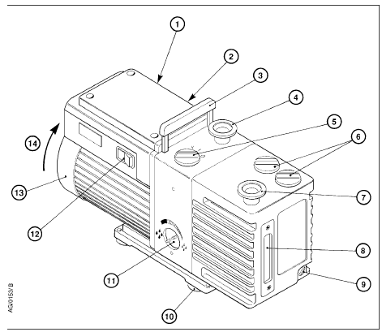

- Электрический впускной штуцер  - Индикатор напряжения  - Подъемная ручка (подъёмный кронштейн на насосах RV8 и RV12 и шахтных насосах Bareshaft) | - Впускное отверстие NW25  - Газобалластное управление  - Маслоналивная пробка  - Выпускное отверстие NW25  - Смотровое стекло уровня масла  - Маслосливная пробка | - Резиновые опорные подкладки (4 шт.)  - Переключатель режима  - Переключатель вкл/выкл. (только однофазные насосы)  - Крышка вентилятора двигателя  - Правильное направление вращения

Рисунок 1 – Центробежный лопастный насос (однофазный насос)

